**Министерство образования и науки Российской Федерации**

**федеральное государственное автономное образовательное учреждение высшего образования**

**“САНКТ-ПЕТЕРБУРГСКИЙ НАЦИОНАЛЬНЫЙ ИССЛЕДОВАТЕЛЬСКИЙ**

**УНИВЕРСИТЕТ ИНФОРМАЦИОННЫХ ТЕХНОЛОГИЙ,**

**МЕХАНИКИ И ОПТИКИ”**

**ФАКУЛЬТЕТ СРЕДНЕГО ПРОФЕССИОНАЛЬНОГО ОБРАЗОВАНИЯ**

**ОТЧЕТ**

**по Лабораторной работе № 2**

**«АНАЛИЗ ДАННЫХ. ПОСТРОЕНИЕ ИНФОЛОГИЧЕСКОЙ МОДЕЛИ ДАННЫХ БД»**

Специальность 09.02.07 «Информационные системы и программирование»

По предмету: «Основы Проектирования Баз Данных»

|  |  |
| --- | --- |
| Преподаватель:  Говоров А.И.  «__» _____ 2019г.  Оценка: | Выполнил:  студент группы Y2337  Ринчинов С. Г. |

Санкт-Петербург

2019/2020

Цель работы

Овладеть практическими навыками проведения анализа данных системы и построения инфологической модели данных БД.

ПРАКТИЧЕСКОЕ ЗАДАНИЕ

Проанализировать предметную область согласно варианту задания. Выполнить инфологическое моделирование базы данных по заданной предметной области с использованием метода ER-диаграмм («сущность-связь») в нотации Питера Чена.

Индивидуальное Задание

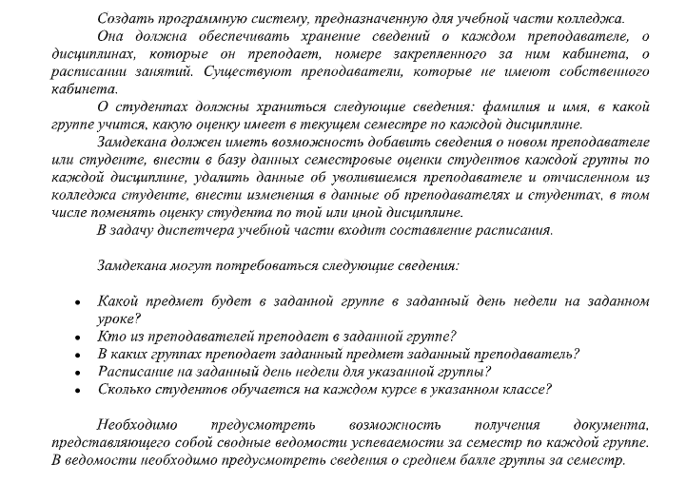

Выполнение

Состав реквизитов сущностей:

1. Кабинет (Номер_кабинета)
2. Дисциплина (Название_дисциплины)
3. Расписание_занятий (Код_расписания)
4. Элемент_расписания (Название_дисциплины, Код_расписания, Дата)
5. Преподаватель (Код_преподавателя, Имя, Фамилия, Возраст, Пол, Номер_кабинета, Код_расписаня)
6. Группа (Номер_группы)
7. Студент (Код_студента, Имя, Фамилия, Возраст, Пол, Номер группы)
8. Экзамен (Код_студента, Код_преподавателя, Название_дисциплины, Дата, Оценка)

Схема инфологической модели данных БД в нотации Питера Чена представлена на рисунке 1.

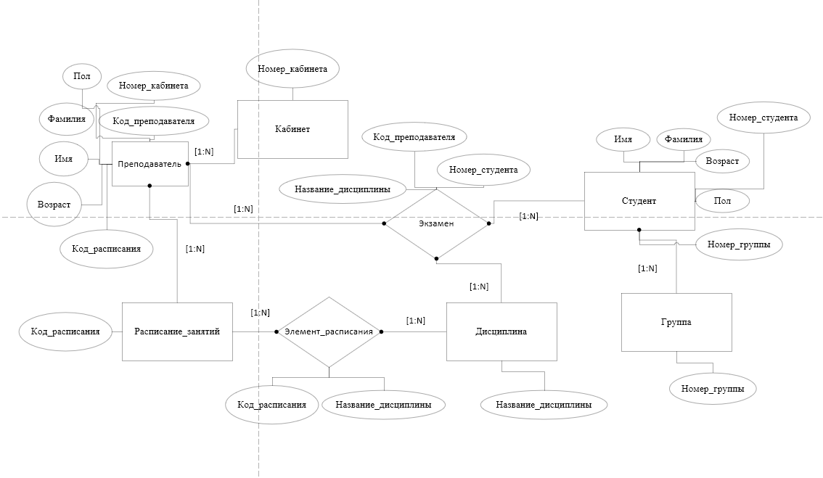

Схема инфологической модели данных БД, выполненная в среде CA Erwin Data Modeler представлена на рисунке 2.

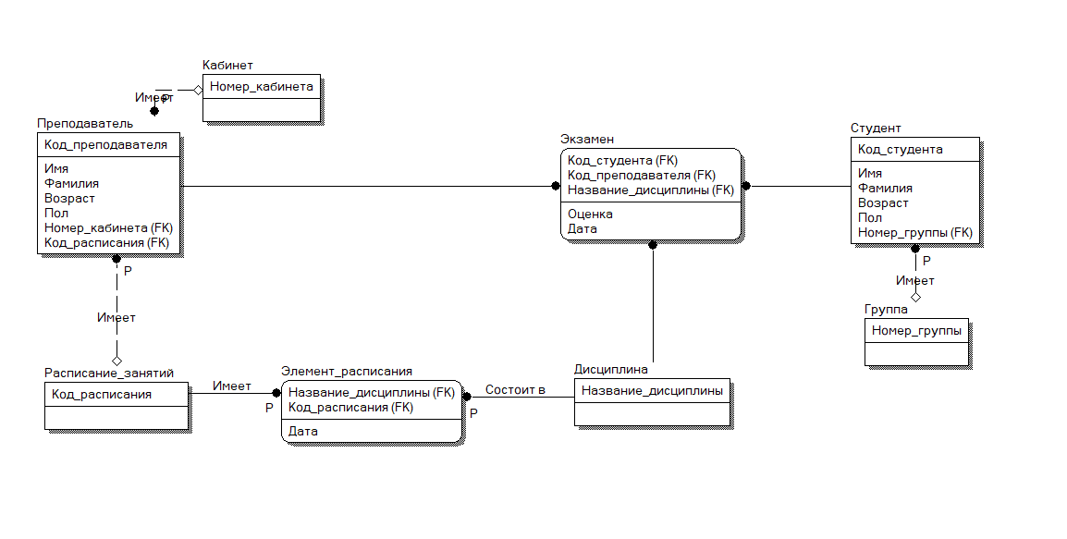 Описание атрибутов сущностей и ограничений на данные представлены в таблице 1.

Рисунок 2 - Схема в программе ERwin

|  |  |  |  |  |  |  |
| --- | --- | --- | --- | --- | --- | --- |
| Наименование атрибута | Тип | Первичный ключ | | Внешний ключ | Обязательность | Ограничения целостности |
| Собственный атрибут | Внешний ключ |
| Кабинет | | | | | | |
| Номер_кабинета | integer | + |  |  | + | Уникален |
| Дисциплина | | | | | | |
| Название_дисциплины | string | + |  |  | + | Уникален |
| Расписание_занятий | | | | | | |
| Код расписания | integer | + |  |  | + | Уникален |
| Элемент_расписания | | | | | | |
| Название_дисциплины | string |  | + |  | + | Уникален |
| Код_расписания | Integer |  | + |  | + | Уникален |
| Дата | data |  |  |  |  | Дата |
| Преподаватель | | | | | | |
| Код_преподавателя | integer | + |  |  | + | Уникален |
| Имя | string |  |  |  | + | Строка |
| Фамилия | string |  |  |  | + | Строка |
| Возраст | integer |  |  |  | + | Число |
| Пол | string |  |  |  |  | Строка |
| Номер_кабинета | integer |  |  | + |  | Уникален |
| Код_расписания | integer |  |  | + |  | Уникален |
| Группа | | | | | | |
| Норме_группы | integer | + |  |  | + | Уникален |
| Студент | | | | | | |
| Код_студента | integer | + |  |  | + | Уникален |
| Имя | string |  |  |  | + | Строка |
| Фамилия | string |  |  |  | + | Строка |
| Возраст | integer |  |  |  | + | Число |
| Пол | string |  |  |  |  | Строка |
| Номер_группы | integer |  |  | + |  | Уникален |
| Экзамент | | | | | | |
| Код_студента | integer |  | + |  | + | Уникален |
| Код_преподавателя | integer |  | + |  | + | Уникален |
| Название_дисциплины | integer |  | + |  | + | Уникален |
| Дата | data |  |  |  | + | Дата |
| Оценка | integer |  |  |  | + | От 2 до 5 |

Вывод

В ходе выполнения работы были получены практические навыки проведения анализа данных системы и построения инфологической модели данных БД.